ТЕХНИЧЕСКОЕ ЗАДАНИЕ
На закупку ручных CO₂-бластеров для проведения мероприятий
Адрес поставки: 298688, Республика Крым, М.О. Город-Курорт Ялта,с. Оползневое, ул. Генерала Острякова, зд. 9, к.1
1. Предмет закупки
Поставка ручных CO₂-бластеров профессионального класса для создания сценических эффектов с использованием жидкой углекислоты (CO₂) на концертных, корпоративных, спортивных, развлекательных и иных массовых мероприятиях.
Количество – 2 шт
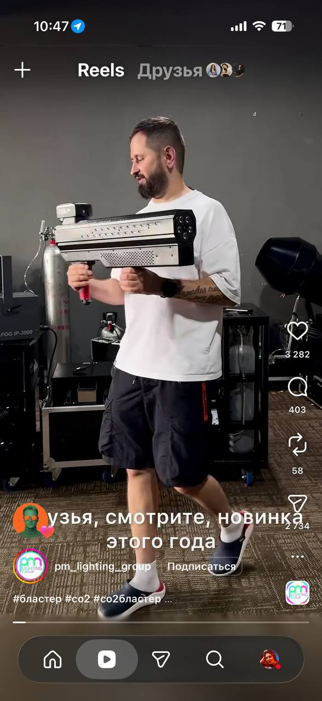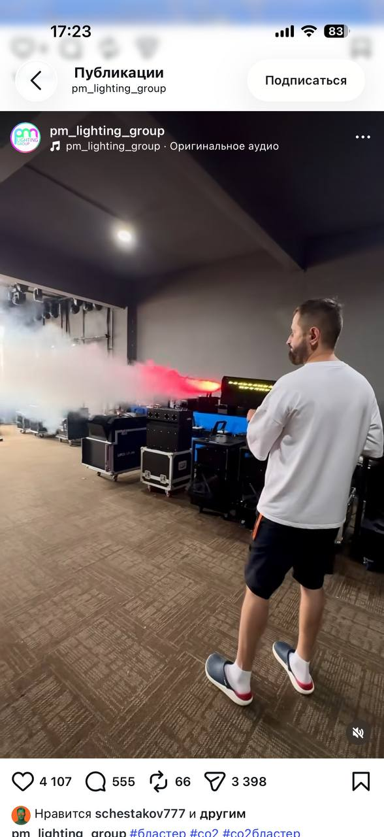
⸻
2. Назначение оборудования
Оборудование должно обеспечивать:
создание мощной струи холодного CO₂;
работу в помещениях и на открытых площадках;
использование артистами, аниматорами, ведущими и техническим персоналом;
возможность многократной эксплуатации.
⸻
3. Основные технические требования
Конструкция
ручной CO₂-бластер профессионального исполнения;
корпус из алюминиевого сплава либо нержавеющей стали;
устойчивость к механическим воздействиям при транспортировке;
⸻
Рабочие характеристики
рабочая среда — жидкий CO₂ в резервуаре на бластере;
формирование плотной струи CO₂ длиной не менее 6–10 метров;
время непрерывной работы определяется производительностью баллона;
⸻
Подключение
Работа от аккумулятора
⸻
Безопасность
Оборудование должно иметь:
предохранительные элементы согласно требованиям производителя;
возможность безопасной эксплуатации персоналом;
рекомендации по безопасной эксплуатации на русском языке.
⸻
4. Комплект поставки
Каждый комплект должен включать:
ручной CO₂-бластер;
руководство по эксплуатации;
аккумулятор;
зарядка для аккумулятора;
транспортировочный кейс.
⸻
5. Требования к качеству
Поставляемое оборудование должно:
быть новым;
не бывшим в эксплуатации;
без механических повреждений;
заводского изготовления;
иметь гарантию производителя не менее 12 месяцев.
⸻
6. Требования к эксплуатации
Оборудование должно обеспечивать:
интенсивную эксплуатацию в прокате;
возможность многократного подключения и отключения;
простое техническое обслуживание;
быструю подготовку к работе.
⸻
7. Требования к документации
Поставщик обязан предоставить:
паспорт изделия;
руководство по эксплуатации;
гарантийный талон;
перечень запасных частей (при наличии);
рекомендации по обслуживанию.
⸻
8. Критерии приемки
При приемке проверяется:
комплектность поставки;
отсутствие дефектов;
работоспособность;
герметичность соединений;
соответствие заявленным техническим характеристикам.

